МІНІСТЕРСТВО ОСВІТИ І НАУКИ УКРАЇНИ

НАЦІОНАЛЬНИЙ УНІВЕРСИТЕТ «ЛЬВІВСЬКА ПОЛІТЕХНІКА»



**Кафедра: САП**

Звіт до виконаної лабораторної роботи №4

з дисципліни “Дискретна математика”

на тему: "Ейлерові та гамільтонові графи. Алгоритм Дейкстри"

*Виконав:*

*студент групи ПП-16*

*Якіб’юк Ігор*

*Прийняв:*

*Асистент каф. САП Іванина В. В.*

*Львів - 2023*

**Лабораторна робота № 4**

**Мета роботи:** Мета роботи – вивчити можливості пакету GraphTheory системи Maple для відшукання ейлерових шляхів і циклів та знаходження найкоротшого шляху в графі за допомогою алгоритму Дейкстри.

**Хід роботи:**

**Варіант 29**

**Лабіринт:**

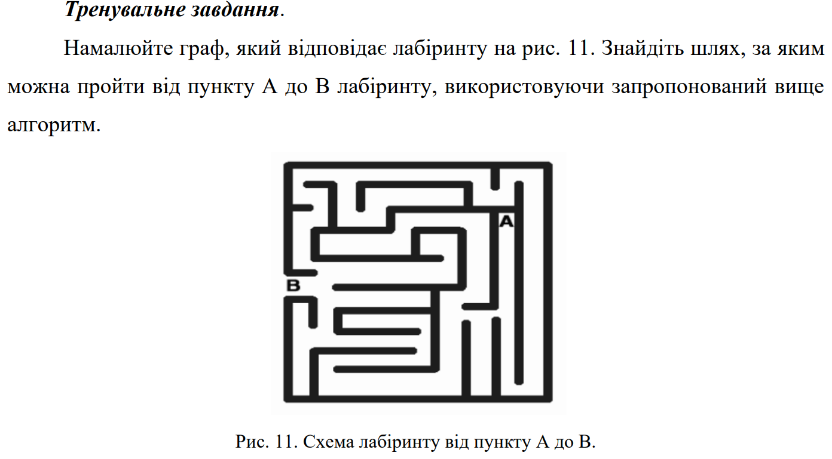

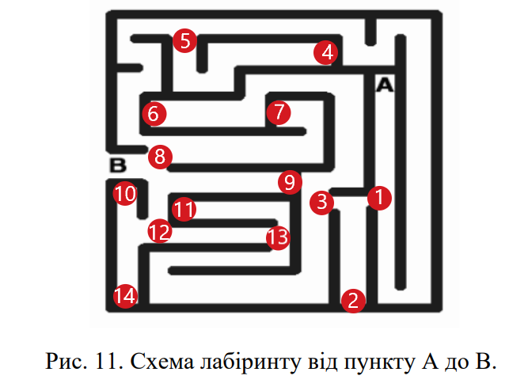**Розв’язання:**

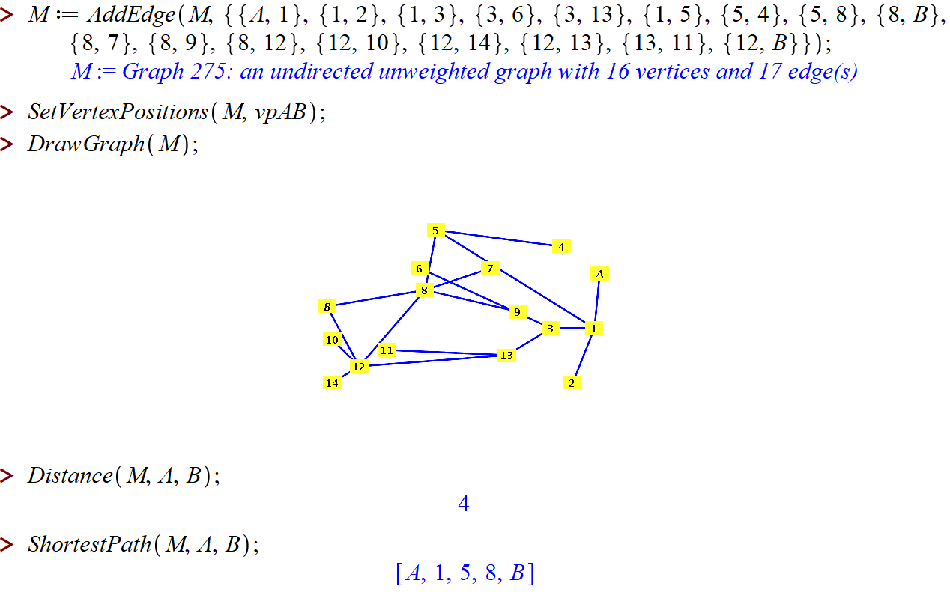

**Завдання 4.2:**

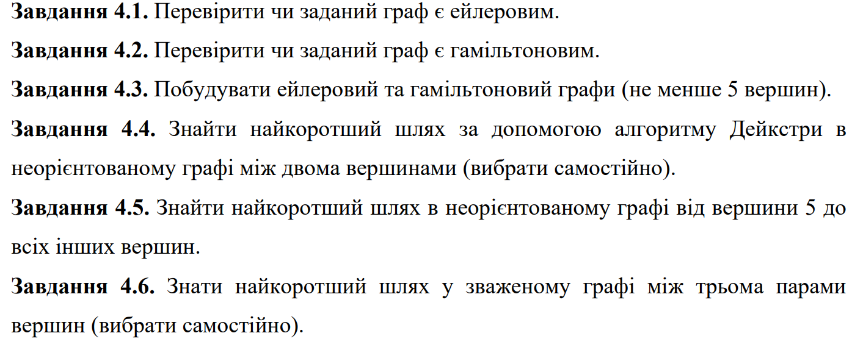

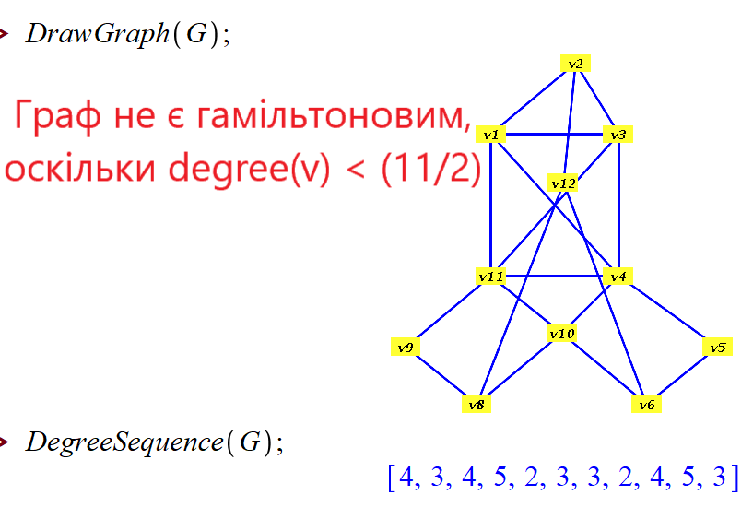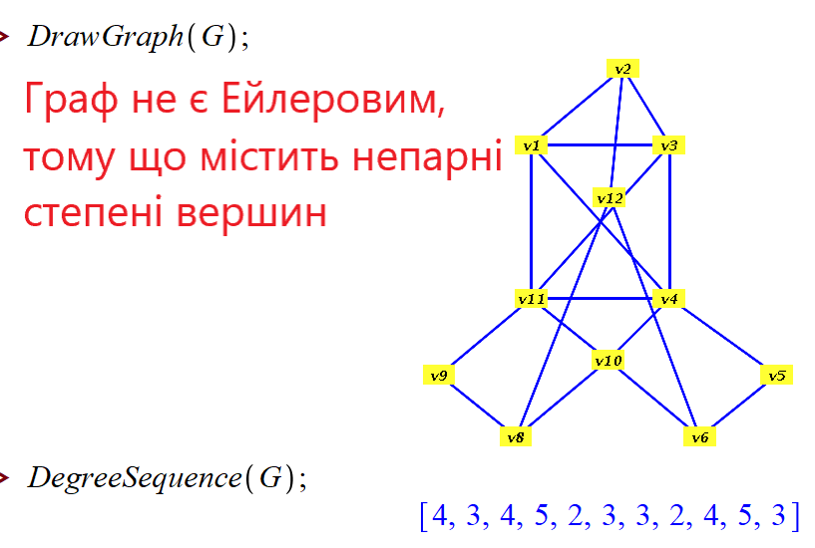**Розв’язання 4.1: Розв’язання 4.2:**

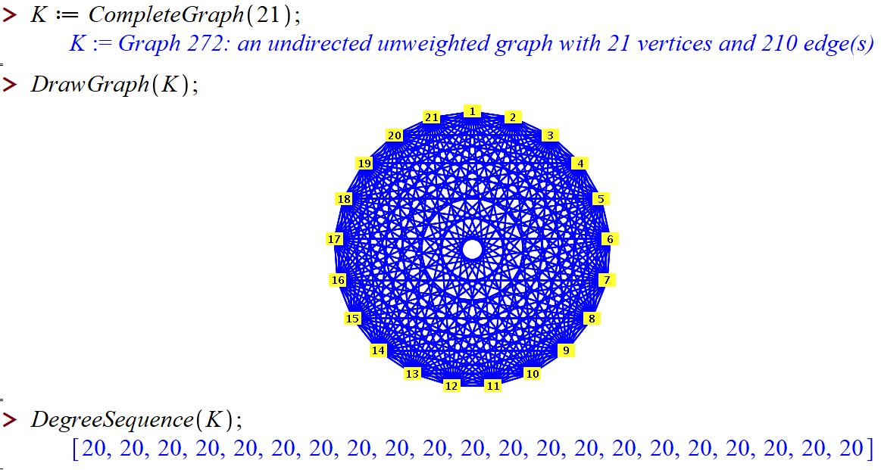**Розв’язання 4.3:**

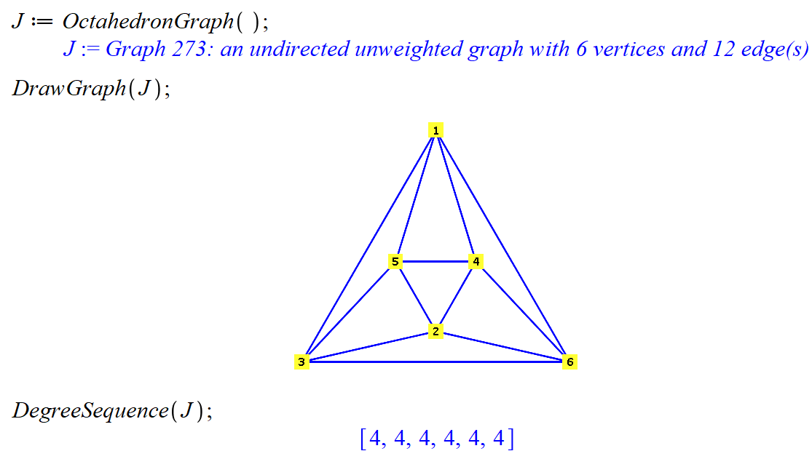

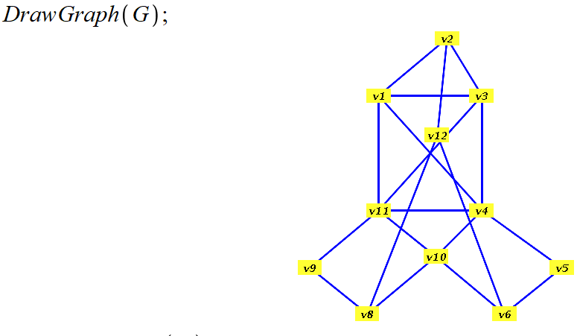**Розв’язання 4.4 і 4.5:**

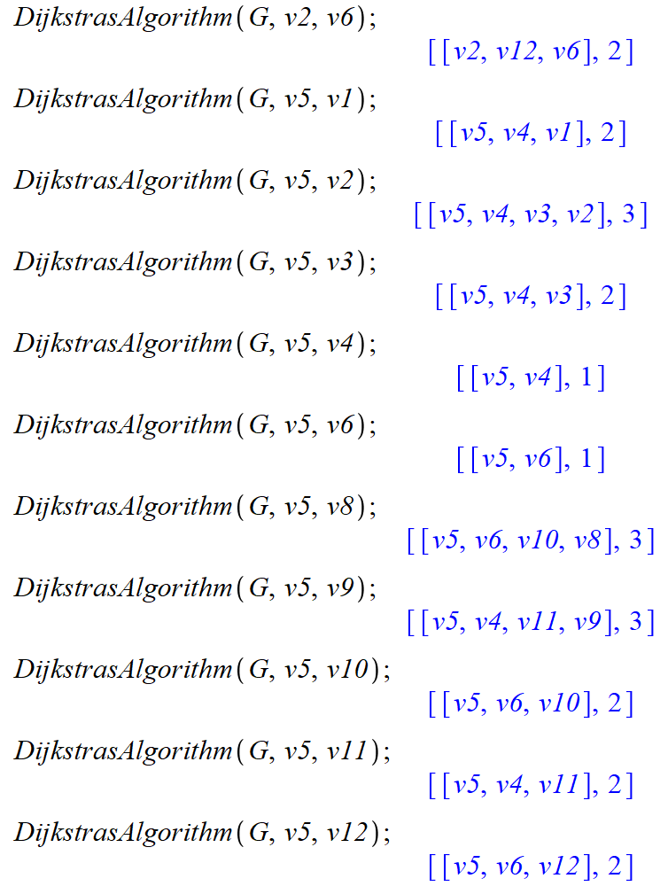

**Розв’язання 4.6:**

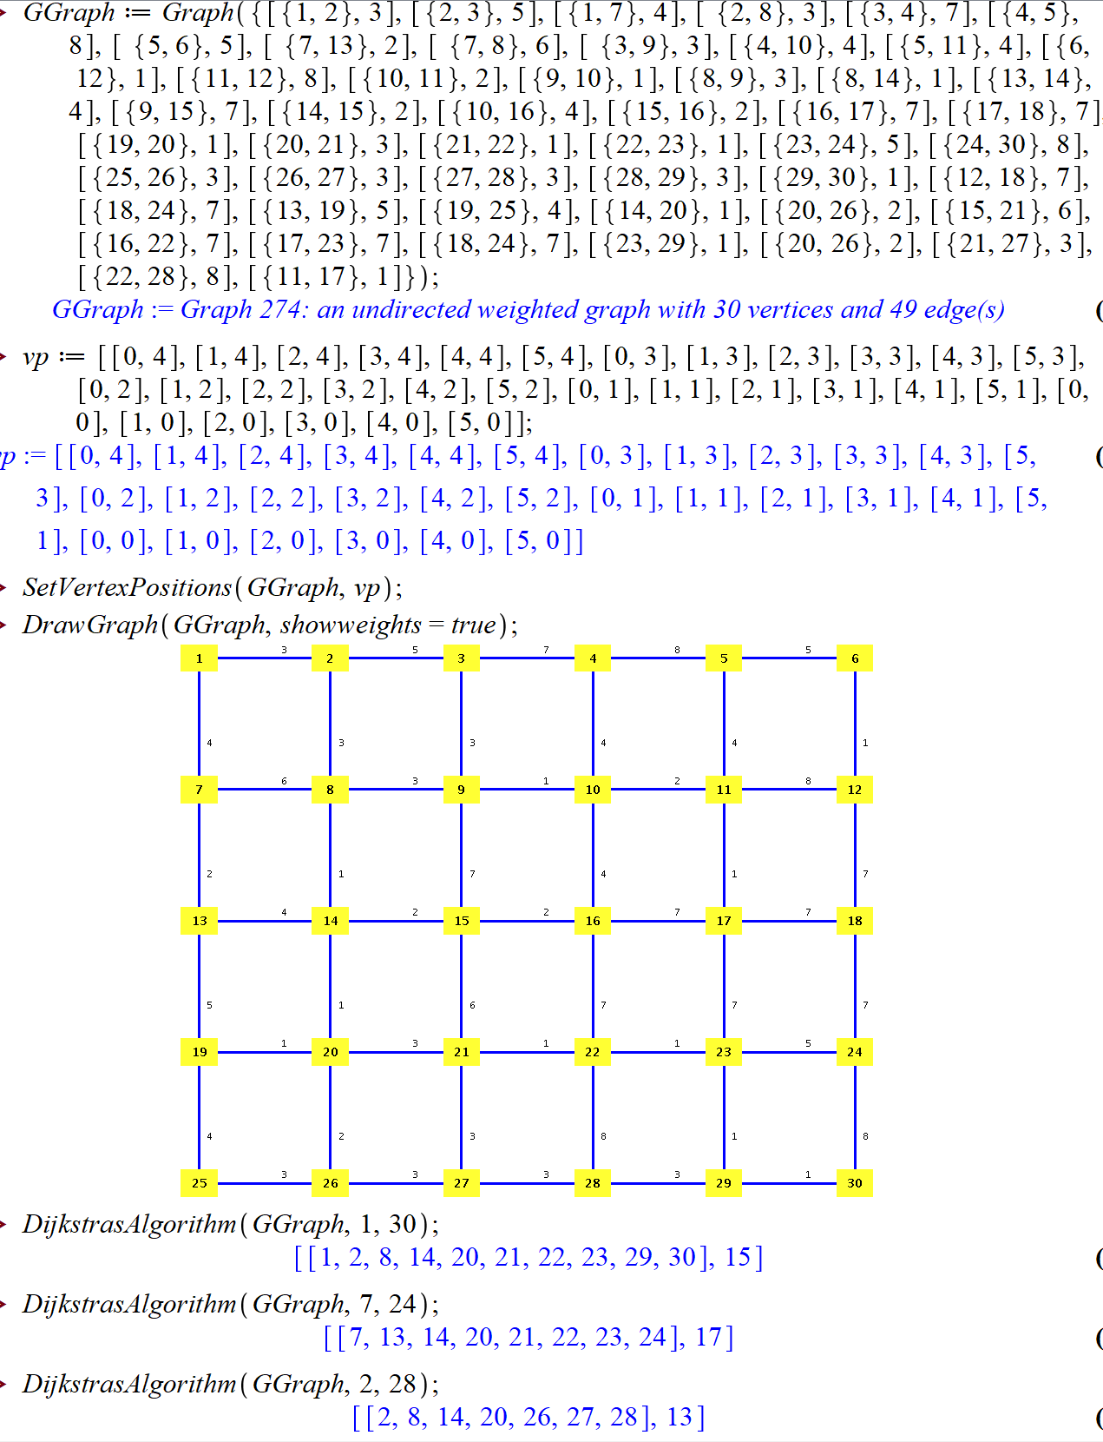

**Висновок:** На даній лабораторній роботі я навчився шукати ейлерові шляхи, цикли та знаходити найкоротший шлях в графі за допомогою алгоритму Дейкстри в середовищі Maple18. Також виконав завдання з лабіринтом, використовуючи запропонований інструкцією алгоритм. Дослідив чи граф є ейлеровим або ж гамільтоновим. В наступному завданні побудував власні графи, які містили в собі гамільтоновий і ейлеровий цикли. Останнім завданням, скориставшись алгоритмом Дейкстри, знайшов найкоротший шлях між двома вершинами у графі. Виконані завдання продемонстрував вище.